Norrby SK F0810 – inför matcher

Utrustning
- Skor och benskydd
- Vattenflaska
- Duschgrejer
Inga smycken eller annat man kan göra illa sig på.

Fotbollsplanen

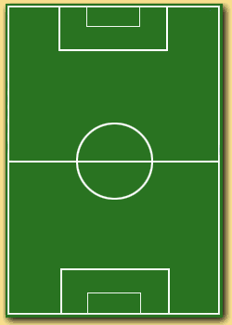

- Mittlinje – Delar planen i två halvor. Vis avspark ska alla spelare i samma lag finnas på sin egen planhalva.
- Sidolinje – När bollen kommer utanför linjen blir det inkast för det andra lagen om du rörde den sist.
- Mållinje – När hela bollen är förbi mållinjen mellan stolparna blir det mål.
- (Straffområde – Här får målvakten ta bollen med händerna.)
- (Mittcirkel)

RITA EN FOTBOLLSPLAN!

Det här händer i matchen

Det är 5 spelare på planen för varje lag, en målvakt och 4 utespelare. Övriga spelare står på sidan och är avbytare, så byter vi spelare under hela matchen.

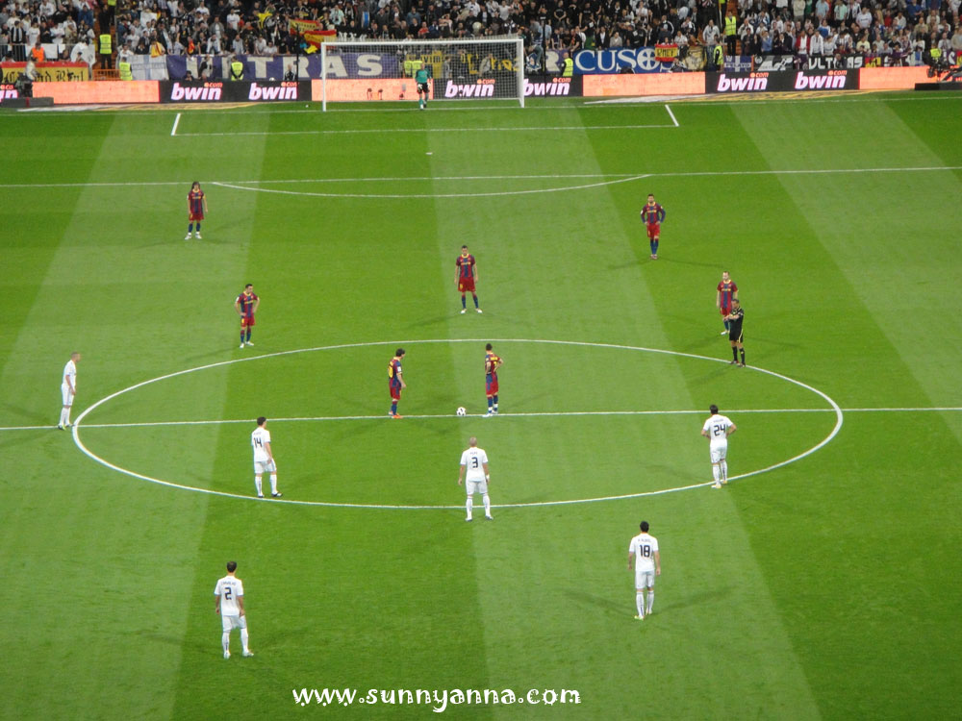
På matchen finns en domare. Domaren har ofta svarta kläder och en visselpipa. Det är domaren som bestämmer på matchen.

Avspark – Det är när man börjar matchen. En spelare står med bollen vid mittlinjen och passar till en medspelare.

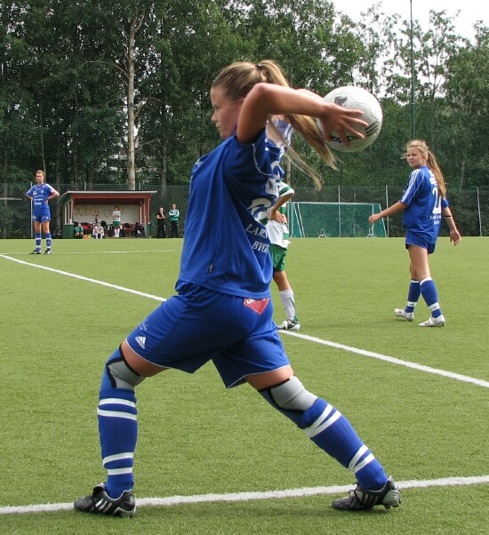
Inkast – När det andra laget sparkat ut bollen över sidolinjen blir det inkast. Från sidlinjen kastar man bollen med bådahänderna och börjar bakom huvudet. Båda fötterna ska vara i marken.

Inspark – När det andra laget har skjutit bollen över mållinjen utanför målstolparna blir det inspark. Målvakten kastar eller rullar ut bollen på planen (när barn spelar). Det andra laget backar tillbaka till mittlinjen så att försvarande lag får en chans att komma igång.

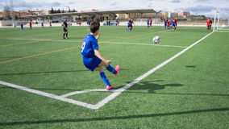
Hörnspark – Någon i det försvarande laget har rört bollen innan den går över mållinjen utanför stolparna.

Frispark – När en spelare tagit med handen eller gjort något som man inte får göra (ojuste spel).

Hur vi beter oss:
- Vi hälsar på varandra före matchen.
- Vi följer fotbollens regler.
- Vi uppmuntrar till juste spel.
- Vi respekterar domarens beslut.
- Vi hejar på och stöttar vårt eget lag och vi hånar inte motståndarna.
- Vi tackar motståndarna och domare efter matchen på ett respektfullt sätt, gärna gemensamt vid mittlinjen.
- Vi har god stil på och utanför planen.

Frågor

1. Hur många är på planen samtidigt i ett lag?

2. Vem leder och bestämmer i matchen?

3. När blir det avspark? Hur gör man?

4. När blir det inkast? Hur gör man?

5. När blir det inspark? Hur gör man?

6. När blir det hörnspark? Hur gör man?

7. När blir det frispark?

Till föräldrar:

VFFs 10 föräldrabud
1. Följ med på träning och matcher. Ditt barn sätter stort värde på det.
2. Skapa god stämning vid träning och match.
3. Uppehåll dig längs ena sidlinjen och var lugn. Låt barnen spela.
4. Uppmuntra alla spelarna i laget, inte bara ditt eget barn, i både med- och motgång.
5. Respektera ledarnas matchning och beslut. Sätt dig in i föreningens policy.
6. Respektera domarens beslut. Se domaren som vägledare under utbildning.
7. Uppmuntra ditt barn att delta - pressa inte.
8. Fråga barnen om matchen var rolig, spännande, juste eller om spelet var bra - fokusera inte på resultatet.
9. Stöd föreningen i dess arbete. Din insats blir värdesatt, inte minst av ditt barn.
10. Kom ihåg: Det är ditt barn som spelar fotboll och inte du.

